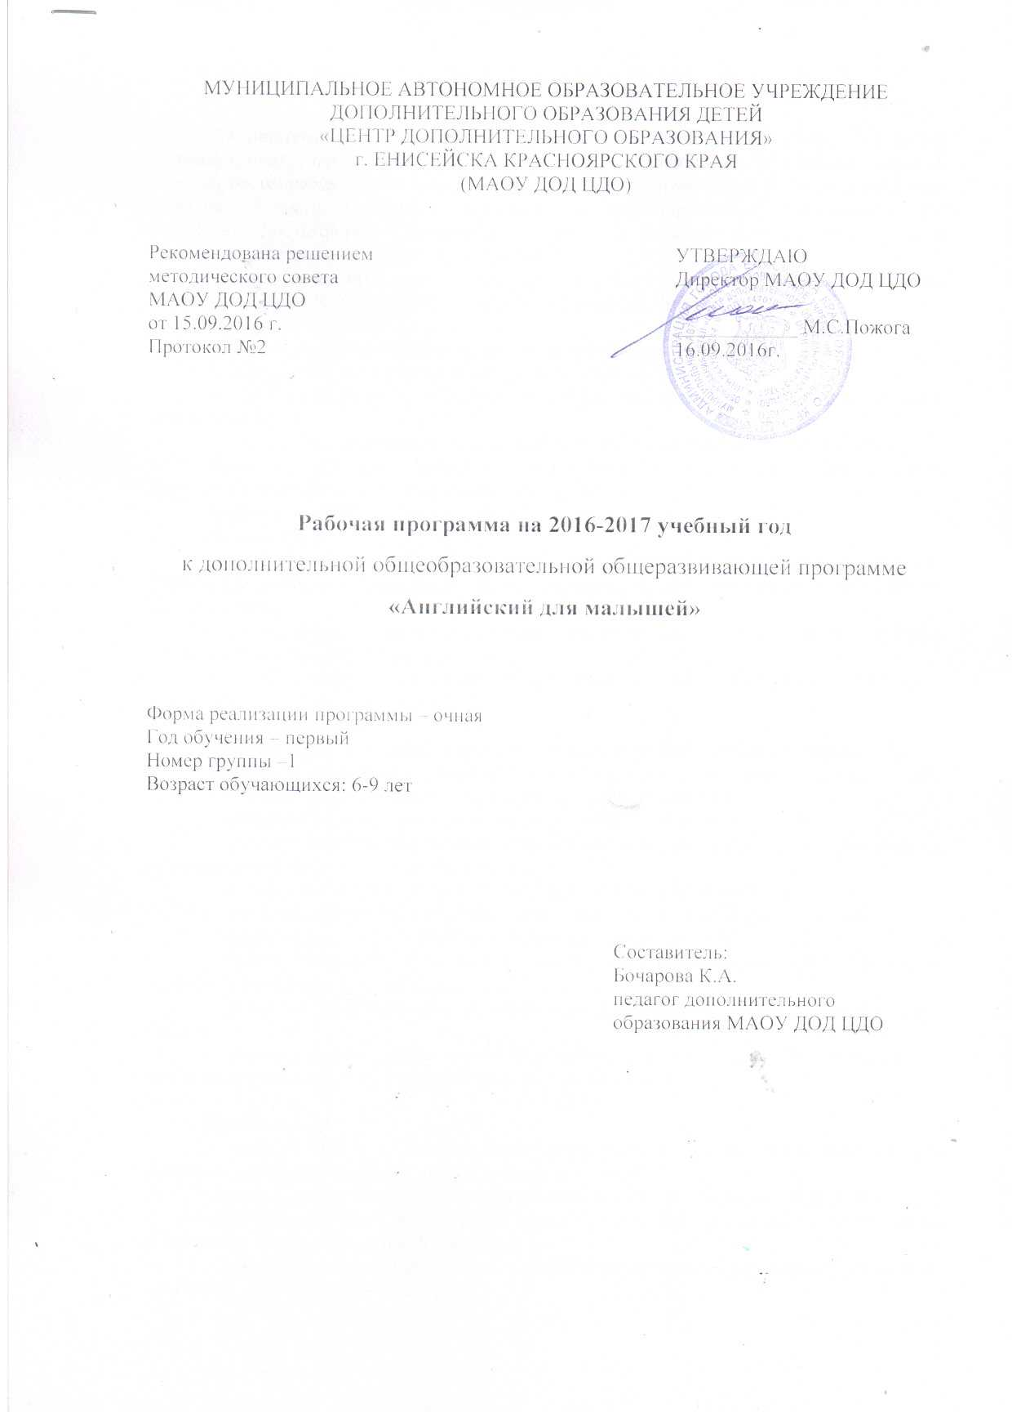

Пояснительная записка

Направленность программы: Настоящая программа предназначена для детей старшей и подготовительной групп детского сада и обучающихся 1-2 класса(6-9 лет). В этом возрасте ребёнок способен к более или менее продолжительной концентрации внимания, у него появляется способность к целенаправленной деятельности, он овладевает достаточным лексическим запасом и запасом речевых моделей для удовлетворения своих коммуникативных нужд.
Режим занятий: занятия проходят 2 раза в неделю по 40 минут для первоклассников. Режим занятий составлен согласно СанПинам.
Методы и приемы
1. Работа над произношением (сказки, скороговорки, рифмовки,аудирование).
2. Работа с игрушкой (диалог с игрушкой, описание игрушки).
3. Работа с картинкой (описание картинки, подвижные игры, спокойные игры, творческие игры)
4. Театрализация (конкурс стихов, разучивание песен, постановка мини-сценок).
Цель программы – развитие лингвистических способностей дошкольников посредством активизации их творческой деятельности.
Задачи:
Личностные:
- Дать общие представления о мире, как о многоязычном и поликультурном сообществе, осознания языка, в том числе иностранного, как основного средства общения между людьми,
- Познакомить с миром зарубежных сверстников с использованием средств изучаемого иностранного языка;
- Способствовать удовлетворению личных познавательных интересов.
Метапредметные:
–развить слуховую дифференциацию (фонематический и интонационный слух);
–развить зрительную дифференциацию (транскрипционных знаков, букв, буквосочетаний, отдельных слов, грамматических конструкций и т. п.);
– развить имитацию (речевой единицы на уровне слова, фразы);
– развить догадку (на основе словообразования, аналогии с родным языком, контекста, иллюстративной наглядности и др.);
– научить выявлять языковые закономерности (выведение правил);
– научить соотносить/сопоставлять(языковые единицы, их форм и значение);
– научить осознавать и объясненять(правил, памяток и т. д.);
–научить строить высказывания в соответствии с коммуникативными задачами (с опорами и без использования опор);
– научить трансформировать (языковые единицы на уровне словосочетания, фразы);
– научить воспринимать и понимать английскую речь на элементарном уровне (расширение единицы зрительного и слухового восприятия);

Предметные:
– научить вести и поддерживать элементарный диалог: этикетный, диалог-расспрос, диалог-побуждение, диалог – обмен мнениями;
- научить кратко описывать и характеризовать предмет, картинку, персонаж;
- научить рассказать о себе, своей семье, друге, школе, родном крае, стране и т. п. (в пределах тематики начальной школы).
- научить воспроизводить наизусть небольшие произведения детского фольклора: рифмовки, стихотворения, песни;
- научить кратко передавать содержание прочитанного/услышанного текста;
- научить выражать отношение к прочитанному/услышанному.
- научить понимать на слух: речь учителя во время ведения урока; связные высказывания учителя, построенные на знакомом материале и/или содержащие некоторые незнакомые слова; выказывания детей их группы; небольшие тексты и сообщения, построенные на изученном речевом материале, как при непосредственном общении, так и при восприятии аудиозаписи.

Планируемые результаты реализации программы:
личностные результаты – общие представления о мире, как о многоязычном и поликультурном сообществе, осознания языка, в том числе иностранного, как основного средства общения между людьми, знакомство с миром зарубежных сверстников с использованием средств изучаемого иностранного языка (через детский фольклор, некоторые образцы детской художественной литературы, традиции).;
метапредметные результаты
– у детей будет развита слуховая дифференциация (фонематический и интонационный слух);
– у детей будет развита зрительная дифференциация (транскрипционных знаков, букв, буквосочетаний, отдельных слов, грамматических конструкций и т. п.);
– у детей будет развита имитация (речевой единицы на уровне слова, фразы);
– у детей будет развита догадка (на основе словообразования, аналогии с родным языком, контекста, иллюстративной наглядности и др.);
– научатся выявлять языковые закономерности (выведение правил);
– научатся соотносить/сопоставлять(языковые единицы, их форм и значение);
– научатся осознавать и объясненять(правил, памяток и т. д.);
–смогут построить высказывания в соответствии с коммуникативными задачами (с опорами и без использования опор);
–смогут трансформировать (языковые единицы на уровне словосочетания, фразы);
– будут воспринимать и понимать английскую речь на элементарном уровне (расширение единицы зрительного и слухового восприятия);
предметные результаты
– дети научаться вести и поддерживать элементарный диалог: этикетный, диалог-расспрос, диалог-побуждение, диалог – обмен мнениями;
- дети научаться кратко описывать и характеризовать предмет, картинку, персонаж;
-смогут рассказать о себе, своей семье, друге, школе, родном крае, стране и т. п. (в пределах тематики начальной школы).
-смогут воспроизводить наизусть небольшие произведения детского фольклора: рифмовки, стихотворения, песни;
- смогут кратко передавать содержание прочитанного/услышанного текста;
- смогут выражать отношение к прочитанному/услышанному.
-будут понимать на слух: речь учителя во время ведения урока; связные высказывания учителя, построенные на знакомом материале и/или содержащие некоторые незнакомые слова; выказывания детей их группы; небольшие тексты и сообщения, построенные на изученном
Формы выявления результативности:
- беседа;
- наблюдение;
- открытые и итоговые занятия

методы изучения результатов:
• входной – проводится в начале обучения, определяет уровень знаний ребенка;
•текущий – проводится на каждом занятии: акцентирование внимания;
•промежуточный – проводится по окончании изучения отдельных тем: составление диалогов по теме;
• итоговый – проводится в конце учебного года, определяет уровень освоения программы: составление диалогов по всем пройденным темам.
Формы подведения итогов:
-составление диалогов;
- выступление на отчетном концерте;
-открытые занятия.
В результате реализации программы детьми должен быть достигнут определенный уровень владения английским языком.

Календарный учебно-тематический план
по дополнительной общеобразовательной общеразвивающей программе
«Английский для малышей»
на 2016-2017 учебный год

№ п/п | Дата проведения занятия | Тема занятия | Количество часов | Место проведения | Форма занятия | Форма контроля
 | 5.09.16 | Вводное занятие. | 1 | цдо | групповая | беседа
 | 7.09.16 | Алфавит. A,B,C,D,E,F,G | 1 | цдо | групповая | дидактическая игра
 | 12.09.16 | Алфавит. A,B,C,D,E,F,G | 1 | цдо | групповая | дидактическая игра
 | 14.09.16 | Алфавит. A,B,C,D,E,F,G | 1 | цдо | групповая | дидактическая игра
 | 19.09.16 | Алфавит. H,I,J,K,L,M,N. | 1 | цдо | групповая | дидактическая игра
 | 21.09.16 | Алфавит. H,I,J,K,L,M,N. | 1 | цдо | групповая | дидактическая игра
 | 26.09.16 | Алфавит. H,I,J,K,L,M,N. | 1 | цдо | групповая | дидактическая игра
 | 28.09.16 | Алфавит. H,I,J,K,L,M,N. | 1 | цдо | групповая | дидактическая игра
 | 3.10.16 | Алфавит. O,P,Q,R,S,T,U. | 1 | цдо | групповая | дидактическая игра
 | 5.10.16 | Алфавит. O,P,Q,R,S,T,U. | 1 | цдо | групповая | дидактическая игра
 | 10.10.16 | Алфавит. O,P,Q,R,S,T,U. | 1 | цдо | групповая | дидактическая игра
 | 12.10.16 | Алфавит. O,P,Q,R,S,T,U. | 1 | цдо | групповая | дидактическая игра
 | 17.10.16 | Алфавит. V,W,X,Y,Z. | 1 | цдо | групповая | дидактическая игра
 | 19.10.16 | Алфавит. V,W,X,Y,Z. | 1 | цдо | групповая | дидактическая игра
 | 24.10.16 | Алфавит. V,W,X,Y,Z. | 1 | цдо | групповая | дидактическая игра
 | 26.10.16 | Алфавит. V,W,X,Y,Z. | 1 | цдо | групповая | дидактическая игра
 | 31.10.16 | Приветствие и прощание | 1 | цдо | групповая | диалог
 | 2.11.16 | Приветствие и прощание | 1 | цдо | групповая | диалог
 | 7.11.16 | Приветствие и прощание | 1 | цдо | групповая | диалог
 | 9.11.16 | Приветствие и прощание | 1 | цдо | групповая | диалог
 | 14.11.16 | Приветствие и прощание | 1 | цдо | групповая | диалог
 | 16.11.16 | Знакомство | 1 | цдо | групповая | диалог
 | 21.11.16 | Знакомство | 1 | цдо | групповая | диалог
 | 23.11.16 | Знакомство | 1 | цдо | групповая | диалог
 | 28.11.16 | Знакомство | 1 | цдо | групповая | диалог
 | 30.11.16 | Знакомство | 1 | цдо | групповая | диалог
 | 5.12.16 | Знакомство | 1 | цдо | групповая | диалог
 | 7.12.16 | Вежливые слова | 1 | цдо | групповая | диалог
 | 12.12.16 | Вежливые слова | 1 | цдо | групповая | диалог
 | 14.12.16 | Вежливые слова | 1 | цдо | групповая | диалог
 | 19.12.16 | Вежливые слова | 1 | цдо | групповая | диалог
 | 21.12.16 | Вежливые слова | 1 | цдо | групповая | диалог
 | 26.12.16 | Времена года | 1 | цдо | групповая | дидактическая игра
 | 28.12.16 | Времена года | 1 | цдо | групповая | дидактическая игра
 | 9.01.17 | Времена года | 1 | цдо | групповая | дидактическая игра
 | 11.01.17 | Цвета | 1 | цдо | групповая | дидактическая игра
 | 16.01.17 | Цвета | 1 | цдо | групповая | дидактическая игра
 | 18.01.17 | Цвета | 1 | цдо | групповая | дидактическая игра
 | 23.01.17 | Цвета | 1 | цдо | групповая | дидактическая игра
 | 25.01.17 | Цвета | 1 | цдо | групповая | дидактическая игра
 | 30.01.17 | Цвета | 1 | цдо | групповая | дидактическая игра
 | 1.02.17 | Цвета | 1 | цдо | групповая | дидактическая игра
 | 6.02.17 | Цвета | 1 | цдо | групповая | дидактическая игра
 | 8.02.17 | Цвета | 1 | цдо | групповая | дидактическая игра
 | 13.02.17 | Цвета | 1 | цдо | групповая | диалог
 | 15.02.17 | Цвета | 1 | цдо | групповая | диалог
 | 20.02.17 | Цвета | 1 | цдо | групповая | диалог
 | 22.02.17 | Цвета | 1 | цдо | групповая | диалог
 | 27.02.17 | Цвета | 1 | цдо | групповая | диалог
 | 1.03.17 | Цвета | 1 | цдо | групповая | дидактическая игра
 | 6.03.17 | Цифры | 1 | цдо | групповая | дидактическая игра
 | 9.03.17 | Цифры | 1 | цдо | групповая | дидактическая игра
 | 13.03.17 | Цифры | 1 | цдо | групповая | дидактическая игра
 | 15.03.17 | Цифры | 1 | цдо | групповая | дидактическая игра
 | 20.03.17 | Цифры | 1 | цдо | групповая | дидактическая игра
 | 22.03.17 | Цифры | 1 | цдо | групповая | дидактическая игра
 | 27.03.17 | Цифры | 1 | цдо | групповая | дидактическая игра
 | 29.03.17 | Цифры | 1 | цдо | групповая | дидактическая игра
 | 3.04.17 | Цифры | 1 | цдо | групповая | диалог
 | 5.04.17 | Игрушки. | 1 | цдо | групповая | дидактическая игра
 | 10.04.17 | Игрушки. | 1 | цдо | групповая | дидактическая игра
 | 12.04.17 | Игрушки. | 1 | цдо | групповая | дидактическая игра
 | 17.04.17 | Игрушки. | 1 | цдо | групповая | дидактическая игра
 | 19.04.17 | Игрушки. | 1 | цдо | групповая | дидактическая игра
 | 24.04.17 | Игрушки. | 1 | цдо | групповая | дидактическая игра
 | 26.04.17 | Игрушки. | 1 | цдо | групповая | дидактическая игра
 | 2.05.17 | Игрушки. | 1 | цдо | групповая | дидактическая игра
 | 3.05.17 | Игрушки. | 1 | цдо | групповая | дидактическая игра
 | 10.05.17 | Игрушки. | 1 | цдо | групповая | диалог
 | 11.05.17 | Игрушки. | 1 | цдо | групповая | диалог
 | 15.05.17 | Игрушки. | 1 | цдо | групповая | диалог
 | 17.05.17 | Итоговое занятие. | 1 | цдо | групповая | диалог

Учебно-методические материалы :

Информационное обеспечение.
Видеоматериалы
- Сборник обучающих мультфильмов
- Сборник английских песен для детей
Аудио материалы
- Сборник английских песен для детей
Фотоматериалы
- «Животные»
- «Времена года»
- К тематическим праздникам (Новый год, Рождество, Хэллоуин, Пасха и др.);
Наглядные пособия
- Иллюстрации
- «Дикие, домашние животные»
- «Игрушки»
- «Одежда»
- «Времена года»
- «Овощи и фрукты»
- Плакаты
- «Английский алфавит»
- «Герои мультфильмов»
- « Приветствие»
- Раздаточный материал
- Карточки с заданиями
- Дидактические и настольные игры
- Игра «Найди букву в английском алфавите»
- Игра «Мир чисел»
- Игрушки
- Брауни
- Тим
- Элефант
- Волшебная палочка
- Домик Брауни
Материал для творческой деятельности
- Бумага;
- Фломастеры;
- Цветные карандаши
Презентации
- «Праздники»
- «Времена года»
- «Животные»
Материалы, разработанные педагогом
- Дополнительная образовательная программа «Английский для малышей»
- Конспекты занятий
- Сценарии праздников и воспитательных мероприятий
Игры, используемые педагогом на занятии и в свободной деятельности
- Пальчиковые;
- Речевые;
- Подвижные;
- Развивающие.

Перечень тем праздников и бесед о культуре и традициях Англии,

рекомендуемых для программы «Английский для малышей»:
- Хэллоуин
- Рождество в Англии
- Пасха в Англии
Ссылки на Интернет-ресурсы, содержащие информацию о культуре, традицииях Англии:
http://www.calend.ru/holidays/greatbritan/
http://englishgid.ru/o-strane/prazdniki/prazdnikianglya.html
http://medilive.ru/article.php?id=730
http://far-travel.ru/prazdniki-sobitiya-traditsii-anglii/obichai-i-traditsii-anglii.html
http://www.arrivo.ru/angliya/kultura-anglii.html
http://www.paneuro.ru/main/anglia/culture/
Ссылки на Интернет-ресурсы, содержащие наглядные материалы, видео, аудио, развивающие игры для детей
http://www.lovelylanguage.ru/for-kids
https://vk.com/elementary_english
https://vk.com/littlelily
http://www.teremoc.ru/game/english.htm
http://www.englishforkids.ru

Публикации авторских работ педагога:
http://easyen.ru/load/doshkolnoe_obrazovanie/zanjatija/vvodnoe_zanjatie_dlja_doshkolnikov_po_anglijskomu_jazyku/361-1-0-19096
http://gotovimyrok.com/vse-predmety/inostrannyjj-yazyk/uchim-anglijjskijj-alfavit.html

Оценочный лист по английскому языку учащегося
Ф.И.,класс: ________________________________________________________________
№  п/п | Критерии | 1 полугодие | 2  полугодие. | Конец года
 | Говорение
1. | Умение рассказывать о себе, своей семье, друге, школе, родном крае, стране и т.п.
2. | Умение выражать свое отношение к прочитанному/ услышанному.
 | Аудирование
1. | Понимание на слух: речи учителя, высказывания одноклассников, небольших текстов по программе.
2. | Извлечение конкретной информации из услышанного.
3. | Использование языковой догадки.
Учитель:
В – высокий уровень
П – повышенный уровень
Б – базовый уровень

